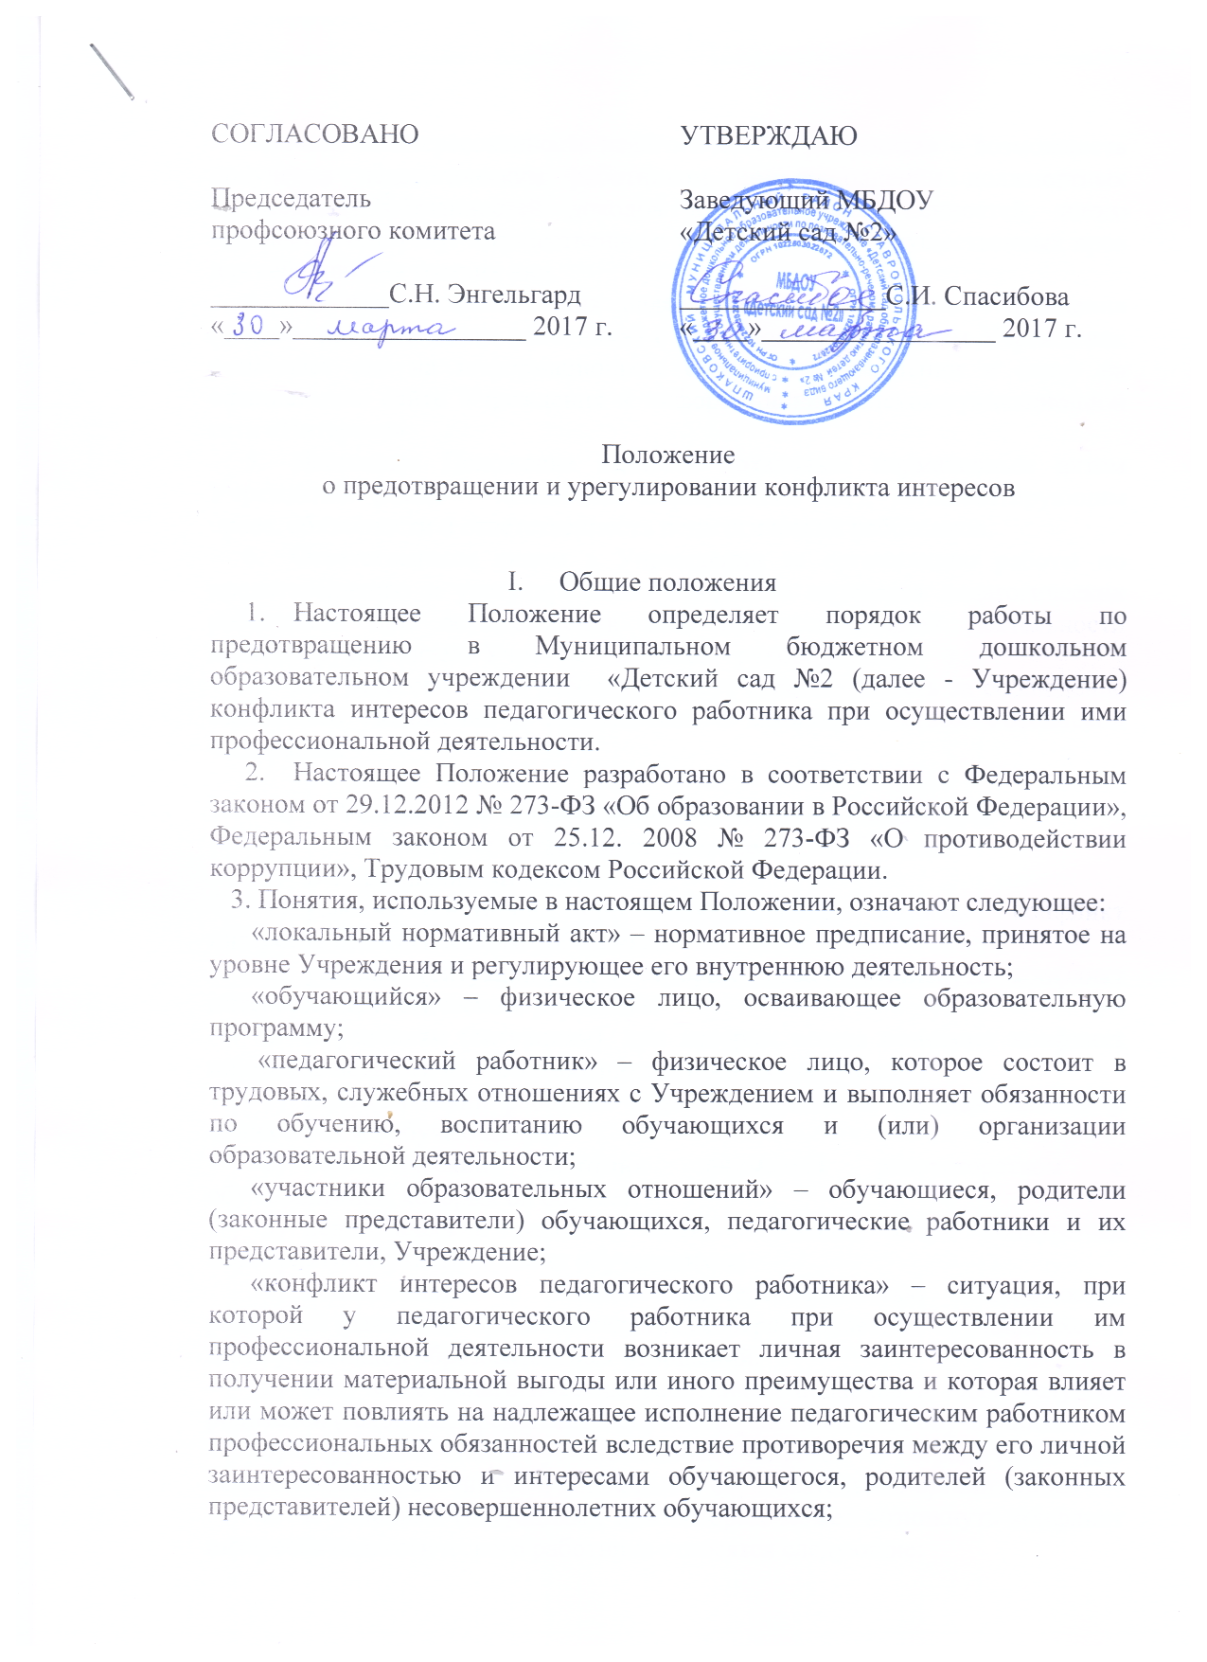

«личная заинтересованность педагогического работника» – возможность получения педагогическим работником при исполнении должностных (служебных) обязанностей доходов в виде денег, ценностей, иного имущества или услуг имущественного характера, иных имущественных прав для себя или для третьих лиц.
- С целью ознакомления педагогических работников Учреждения (далее – педагогические работники) с настоящим Положением Учреждение размещает его на информационном стенде в Учреждении и (или) на официальном сайте Учреждения в информационно-телекоммуникационной сети «Интернет»
- Настоящее Положение является локальным нормативным актом Учреждения (далее – локальный нормативный акт), регламентирующим права, обязанности и ответственность педагогических работников.
- Ответственным лицом в Учреждении за организацию работы по предотвращению и урегулированию конфликта интересов педагогических работников при осуществлении ими профессиональной деятельности является руководитель Учреждения (далее – руководитель).
- Все педагогические работники несут ответственность за соблюдение настоящего Положения в соответствии с законодательством Российской Федерации.

- Условия, при которых возникает или может возникнуть
конфликт интересов педагогического работника
- В Учреждении выделяют:
- условия (ситуации), при которых всегда возникает конфликт интересов педагогического работника;
- условия (ситуации), при которых может возникнуть конфликт интересов педагогического работника.
- К условиям (ситуациям), при которых всегда возникает конфликт интересов педагогического работника относятся следующие:
- педагогический работник ведёт бесплатные и платные занятия у одних и тех же обучающихся;
- педагогический работник занимается репетиторством с обучающимися, которых он обучает;
- педагогический работник является членом жюри конкурсных мероприятий с участием своих обучающихся;
- использование с личной заинтересованностью возможностей родителей (законных представителей) несовершеннолетних обучающихся и иных участников образовательных отношений;
- получение педагогическим работником подарков и иных услуг от родителей (законных представителей) несовершеннолетних обучающихся;
- нарушение иных установленных запретов и ограничений для педагогических работников в дошкольной образовательной организации.
- К условиям (ситуациям), при которых может возникнуть конфликт интересов педагогического работника относятся следующие:
- участие педагогического работника в наборе (приёме) обучающихся;
- сбор финансовых средств на нужды группы, Учреждения;
- участие педагогического работника в установлении, определении форм и способов поощрений для своих обучающихся;
- иные условия (ситуации), при которых может возникнуть конфликт интересов педагогического работника.

- Ограничения, налагаемые на педагогических работников при осуществлении ими профессиональной деятельности
- В целях предотвращения возникновения (появления) условий (ситуаций), при которых всегда возникает конфликт интересов педагогического работника устанавливаются ограничения, налагаемые на педагогических работников при осуществлении ими профессиональной деятельности.
- На педагогических работников при осуществлении ими профессиональной деятельности налагаются следующие ограничения:
- запрет на ведение бесплатных и платных занятий у одних и тех же обучающихся;
- запрет на занятия репетиторством с обучающимися, которых он обучает;
- запрет на членство в жюри конкурсных мероприятий с участием своих обучающихся за исключением случаев и порядка, предусмотренных и (или) согласованных коллегиальным органом управления;
- запрет на использование с личной заинтересованностью возможностей родителей (законных представителей) несовершеннолетних обучающихся и иных участников образовательных отношений;
- запрет на получение педагогическим работником подарков и иных услуг от родителей (законных представителей) несовершеннолетних обучающихся за исключением случаев и порядка, предусмотренных и (или) согласованных коллегиальным органом управления.
- Педагогические работники обязаны соблюдать предусмотренные пунктом 2 настоящего раздела ограничения и иные ограничения и запреты, установленные локальными нормативными актами.

- Порядок предотвращения и урегулирования конфликта интересов педагогических работников при осуществлении ими профессиональной деятельности
- Случаи возникновения у педагогического работника личной заинтересованности, которая приводит или может привести к конфликту интересов, предотвращаются и (или) урегулируются в целях недопущения причинения вреда законным интересам иных участников образовательных отношений.
- С целью предотвращения возможного конфликта интересов педагогического работника в Учреждении реализуются следующие мероприятия:
- при принятии решений, локальных нормативных актов, затрагивающих права обучающихся и работников, учитывается мнение совета родителей (законных представителей) несовершеннолетних обучающихся Учреждения, а также в порядке и в случаях, которые предусмотрены трудовым законодательством, представительных органов работников Учреждения;
- обеспечивается прозрачность, подконтрольность и подотчётность реализации всех принимаемых решений, в исполнении которых задействованы педагогические работники и иные участники образовательных отношений;
- обеспечивается информационная открытость Учреждения в соответствии с требованиями действующего законодательства;
- осуществляется чёткая регламентация деятельности педагогических работников локальными нормативными актами;
- обеспечивается введение прозрачных процедур внутренней оценки для управления качеством образования;
- осуществляется создание системы сбора и анализа информации об индивидуальных образовательных достижениях обучающихся;
- осуществляются иные мероприятия, направленные на предотвращение возможного конфликта интересов педагогического работника.
- Педагогические работники обязаны принимать меры по недопущению любой возможности возникновения конфликта интересов при осуществлении ими профессиональной деятельности.
- С целью предотвращения конфликта интересов все педагогические работники обеспечивают выполнение соответствующих дополнений в должностные инструкции педагогических работников по предотвращению конфликта интересов при осуществлении ими профессиональной деятельности.
- В случае возникновения конфликта интересов педагогический работник незамедлительно обязан проинформировать об этом в письменной форме руководителя. Данное обязательство отражается в дополнении к должностной инструкции педагогического работника о соблюдении ограничений при осуществлении им профессиональной деятельности.
- Руководитель в трёхдневный срок со дня, когда ему стало известно о конфликте интересов педагогического работника, обязан вынести данный вопрос на рассмотрение комиссии по урегулированию споров между участниками образовательных отношений Учреждения (далее – комиссия по урегулированию споров между участниками образовательных отношений).
- Решение комиссии по урегулированию споров между участниками образовательных отношений при рассмотрении вопросов, связанных с возникновением конфликта интересов педагогического работника, является обязательным для всех участников образовательных отношений и подлежит исполнению в сроки, предусмотренные указанным решением.
- Решение комиссии по урегулированию споров между участниками образовательных отношений при рассмотрении вопросов, связанных с возникновением конфликта интересов педагогического работника, может быть обжаловано в установленном законодательством Российской Федерации порядке.
- До принятия решения комиссии по урегулированию споров между участниками образовательных отношений руководитель в соответствии с действующим законодательством принимает все необходимые меры по недопущению возможных негативных последствий возникшего конфликта интересов для участников образовательных отношений.
- Руководитель, когда ему стало известно о возникновении у педагогического работника личной заинтересованности, которая может привести к конфликту интересов, обязан принять меры по предотвращению конфликта интересов, в порядке, установленном законодательством.

